Доклад
  - Использование протокола STP. Агрегирование каналов.
Абакумова Олеся Максимовна, НФИбд-02-22
Содержание

Список иллюстраций

Список таблиц

1 Цель работы
Изучение принципов работы протокола STP (Spanning Tree Protocol) и технологий агрегирования каналов.

2 Задачи
- Рассмотреть теоретическую часть принципов работы протокола STP.
- Продемонстрировать работу протокола STP, включая RSTP и Portfast.
- Рассмотреть методы агрегирования каналов.
- Настроить агрегирование каналов на примере простейшей модели сети.

3 Протокол STP
STP (Spanning Tree Protocol) [1] — это протокол канального уровня, который предотвращает возникновение петель в Ethernet-сетях, автоматически блокируя избыточные соединения. Первая версия протокола, описанная в стандарте IEEE 802.1D, позже была дополнена улучшенными вариациями, такими как RSTP, MSTP, PVST и PVST+. Эти модификации отличаются скоростью работы, поддержкой VLAN и другими особенностями, но сохраняют общий принцип устранения петель.
Автором оригинального алгоритма STP считается Радия Перлман [2] (рис. 1), сыгравшая ключевую роль в развитии сетевых технологий. В 1990-х годах её разработка стала основой для стандарта IEEE 802.1D.

Рис. 1: Радья Джой Перлман

3.1 Проблема коммутационных петель
Основная задача STP — предотвращение петель в сетях с избыточными соединениями:
- При наличии нескольких путей между коммутаторами возникают бесконечные циклы передачи кадров;
- Это приводит к “захлебыванию” сети и полному отказу;
- Пример: при обрыве кабеля простое добавление резервного соединения создает петлю.
Сегодня поддержка STP или его аналогов присутствует практически во всех Ethernet-коммутаторах, за исключением самых простых моделей. Это касается как физического, так и виртуального сетевого оборудования.

3.2 Алгоритм действия STP
- Инициализация коммутаторов
При запуске сети каждый коммутатор изначально считает себя корневым мостом (root bridge).
- Обмен BPDU-пакетами
Коммутаторы начинают рассылать Hello BPDU (Bridge Protocol Data Units) через все свои порты с интервалом 2 секунды. Максимальное время ожидания ответа — 20 секунд.
- Выбор корневого моста
Если коммутатор получает BPDU с Bridge ID меньшим, чем его собственный, он перестаёт генерировать свои BPDU и начинает ретранслировать пакеты от более приоритетного моста. В итоге остаётся только один коммутатор, продолжающий отправку своих BPDU — он и становится корневым мостом.
- Определение пути к корневому мосту
Остальные коммутаторы ретранслируют BPDU от корневого моста, добавляя в них свой Bridge ID и увеличивая стоимость пути (path cost).
- Выбор назначенных портов (designated ports)
Для каждого сетевого сегмента, к которому подключено несколько портов, выбирается designated port — тот, через который BPDU от корневого моста поступают в данный сегмент с наименьшей стоимостью.
- Блокировка избыточных соединений
Все порты, кроме root port (ближайшего к корневому мосту) и designated port, переходят в заблокированное состояние, чтобы исключить петли.
- Поддержание стабильного состояния
Корневой мост продолжает отправлять Hello BPDU каждые 2 секунды, обеспечивая актуальность топологии сети.
Таким образом, STP автоматически строит беспетевую древовидную топологию, отключая избыточные соединения, но оставляя резервные пути на случай сбоев.

3.3 BPDU-кадры
Коммутаторы обмениваются BPDU (Bridge Protocol Data Unit) [3] для построения дерева:
- Содержат информацию о корневом коммутаторе, стоимости пути и идентификаторах;
- Отправляются каждые 2 секунды (Hello Time);
- При изменениях топологии запускается процесс перестроения дерева.
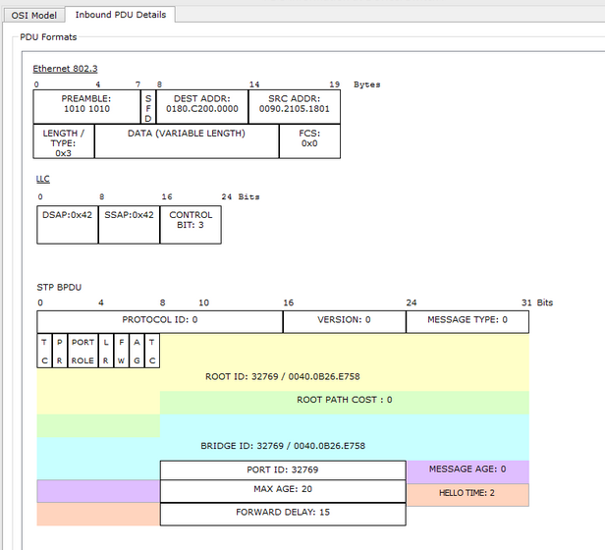
Рис. 2: Кадр BPDU
Проанализируем кадр подробнее:
- Заголовок Ethernet 802.3
- Preamble & SFD: Синхронизация (7 байт 10101010 + 1 байт S);
- MAC-адреса:
  - Destination MAC: 0180.C200.0000 (мультикаст для STP);
  - Source MAC: 0090.2105.1801 (адрес отправителя).
- Length/Type: 0x3 (длина данных);
- FCS (Frame Check Sequence): 0x0 (контрольная сумма).
- LLC (Logical Link Control)
- DSAP/SSAP: 0x42 (значения для STP);
- Control Bit: 3 (управляющий флаг).
- STP BPDU Структура
- Protocol ID: 0 (идентификатор STP);
- Version: 0 (STP, не RSTP/MSTP);
- Message Type: 0 (Configuration BPDU).
: Флаги BPDU {#tbl:BPDU} | Бит | Обозначение | Описание | |—–|————-|———-| | T | Topology Change | Флаг изменения топологии | | P | Proposal | Используется в RSTP для быстрого перехода | | L | Learning | Порт в состоянии обучения | | F | Forwarding | Порт пересылает данные | | A | Agreement | Подтверждение в RSTP | | T | TCA (Topology Change Ack) | Подтверждение уведомления о изменении |
- Идентификаторы
- Root ID: 32769 / 0040.0826.E758 (приоритет + MAC корневого моста);
- Root Path Cost: 0 (стоимость пути до корня; 0 означает, что это сам корень);
- Bridge ID: 32769 / 0040.0826.E758 (идентификатор текущего коммутатора);
- Port ID: 32769 (приоритет порта + номер).
- Таймеры
- Message Age: 0 (время с момента генерации BPDU);
- Max Age: 20 сек (максимальное время жизни BPDU);
- Hello Time: 2 сек (интервал отправки BPDU);
- Forward Delay: 15 сек (задержка перед переходом порта в Forwarding).
В качестве вывода можно подчеркнуть:
- BPDU отправлен корневым мостом (Root Path Cost = 0, Root ID = Bridge ID).
- Используется классический STP (не RSTP/MSTP), так как Version = 0.
- Таймеры стандартные:
  - BPDU рассылаются каждые 2 секунды;
  - Максимальное время ожидания — 20 секунд;
  - Задержка перехода порта в активное состояние — 15 секунд.
- MAC-адреса указывают на мультикастовый STP-трафик (0180.C200.0000).
Примечание: Если Bridge ID совпадает с Root ID, это означает, что коммутатор, отправивший BPDU, является корневым мостом в сети.

3.4 Разновидности STP
- CST (Classic STP) — одно дерево для всей сети;
- PVST+ (Per-VLAN STP) — отдельное дерево для каждого VLAN (используется в Cisco);
- RSTP (Rapid STP) — ускоренная версия с временем сходимости 1-2 секунды;
- MSTP (Multiple STP) — объединение нескольких VLAN в одно дерево.

3.5 Изучение принципов работы STP
Рассмотрим простейший пример тоопологии сети, демонстрирующей работу STP [4] (рис. 3):
- Два коммутатора (Switch0 и Switch1) соединены двумя линками (избыточное соединение)
- STP автоматически определяет топологию и блокирует один порт для предотвращения петель
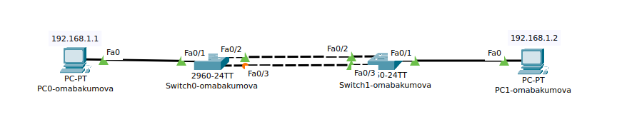
Рис. 3: Топология сети
Зайдем на первый коммутатор и посмотрим настройки STP (рис. 4):
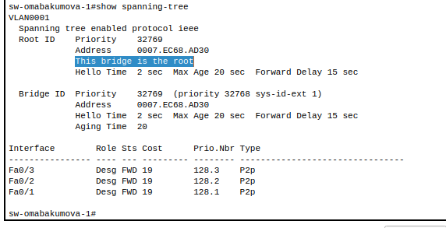
Рис. 4: Настройки STP на sw-omabakumova-1
На иллюстрации, демонстрирующей настройки STP первого коммутатора выделена строка, обозначающая, что данный коммутатор является рутовым Также все порты находятся в режиме передачи.
Аналогичным образом посмотрим нулевой коммутатор (рис. 5):
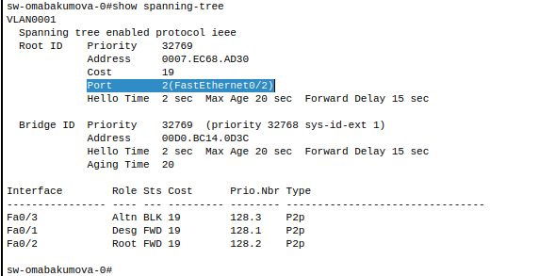
Рис. 5: Настройки STP на sw-omabakumova-0
Этот коммутатор не является корневым. Роутер-порт назначен на интерфейс Fa0/2, в то время как Fa0/3 находится в режиме ожидания.
Далее рассмотрим ситуацию, когда интерфейс Fa0/2 перестает работать. Для наглядности отключим его вручную. Переходим в конфигурацию первого коммутатора (рис. 6):
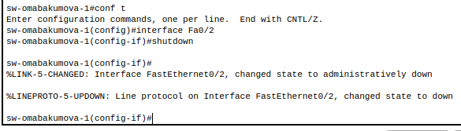
Рис. 6: Падение интерфейса
Отмечаем, что пропал линк (рис. 7):
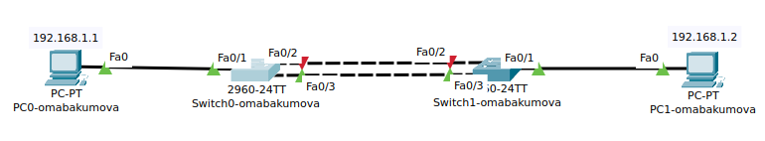
Рис. 7: Отстутствие линка
Зайдем на нулевой коммутатор и посмотрим, что там произошло (рис. 8):
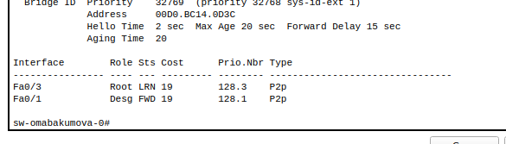
Рис. 8: Порт обучается
После отключения порта Fa0/2, порт Fa0/3 оказывается в состоянии обучения.Через 20 секунд(как и заявлено), порт перешел в состояние передачи и линк поднялся снова. (рис. 9):
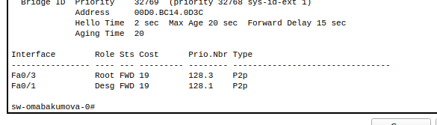
Рис. 9: В состоянии передачи
После поднятия порта Fa0/2, все вернулось к своему исходному виду (рис. 10):
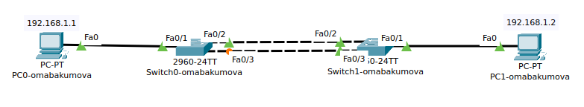
Рис. 10: Все вернулось к тому, что было

3.6 Настройка RSTP
RSTP (Rapid Spanning Tree Protocol) [5], также известный как IEEE 802.1w, представляет собой усовершенствованную версию классического STP (Spanning Tree Protocol). Основное отличие заключается в значительно более высокой скорости сходимости сети — переход на резервные пути занимает доли секунды, что минимизирует потерю данных. В большинстве случаев при переключении теряется всего один пакет, что делает этот протокол гораздо эффективнее в современных сетях с высокими требованиями к отказоустойчивости.
Также он достаточно просто и быстро включается (рис. 11):
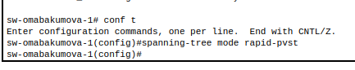
Рис. 11: Включение RSTP на sq-omabakumova-1
Аналогичным образом включив на другом коммутаторе, проверим скорость обучения и вхждения в состояние передачи на нулевом коммутаторе (рис. 12):
Рис. 12: Отключение порта Fa0/2
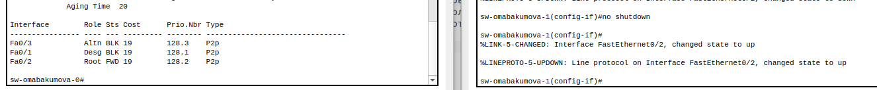
Рис. 13: Включение порта Fa0/2
Как можно заметить достаточно было одной секунды для того, чтобы порт Fa0/3 вошел в состояние передачи,аналогично и при поднятии порта Fa0/2. Разница во времени ощутима, но при тестировании не видна. RSTP гораздо быстрее классического STP.

3.7 Portfast
В стандартной работе STP предусмотрены меры предосторожности, когда коммутатор перед активацией порта последовательно проходит состояния:
- Блокировки (Blocking);
- Прослушивания (Listening);
- Обучения (Learning);
- Передачи (Forwarding).
Этот процесс занимает около 30 секунд (2 интервала Forward Delay по 15 секунд), что обеспечивает безопасность сети, но может создавать неоправданные задержки в определенных сценариях. Для портов, подключенных к конечным устройствам (компьютерам, IP-телефонам, принтерам), где гарантированно не возникнет сетевых петель, существует функция PortFast. PortFast является функцией протокола spanning-tree, которая переводит порт в состояние пересылки сразу после его включения. Эту функцию рекомендуется использовать при подключении узлов, чтобы они могли начать обмен данными по сети VLAN немедленно, не дожидаясь протокола spanning-tree. Ее особенности:
- Мгновенный переход в Forwarding:
- Порт сразу переходит в рабочее состояние;
- Исключаются этапы Listening и Learning;
- Время подключения сокращается до 1-2 секунд.
- Безопасность реализации:
- Автоматически продолжает участвовать в STP;
- При обнаружении BPDU (признак подключения коммутатора) автоматически отключает PortFast;
- Предотвращает случайное создание петель.
Проведем настройку Portfast на нулевом коммутаторе, выбрав Fa0/4 в качестве интерфейса для настройки (рис. 14):
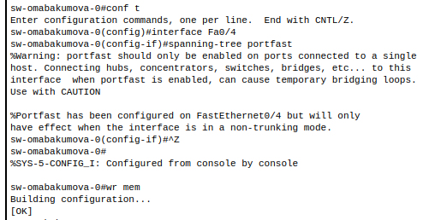
Рис. 14: Настройка Portfast
Удостоверимся в том, что настройка была проведена успешно с помощью команды sh ru (рис. 15):
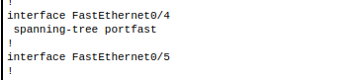
Рис. 15: Результат настройки Portfast на Fa0/4
При активации порта он немедленно переходит в состояние Forwarding, однако система выдает предупреждение: данный порт должен использоваться исключительно для подключения конечного устройства (например, компьютера или сервера). Если к нему подсоединить другой коммутатор или сетевое оборудование, возникает риск образования петли, что может нарушить стабильность работы сети. Теперь добавим еще одно оконечное устройство в рабочую область (рис. 16):
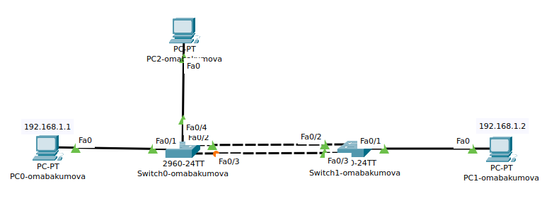
Рис. 16: Быстрое подключение нового оконечного устройства
Как видим, порт сразу перешел в состояние Forwarding, пропустив стандартные этапы STP (Listening, Learning). Однако важно помнить: такая настройка допустима только для edge-портов, подключенных к конечным устройствам (ПК, серверам, IP-телефонам). Если же к этому порту ошибочно подключить коммутатор, хаб или другое сетевое оборудование, может возникнуть кольцевая топология (broadcast-шторм), что приведет к нарушению работы сети. Поэтому необходимо использовать эту функцию осмотрительно и только там, где полностью контролируем подключения.

4 Агрегирование каналов
Etherchannel — это технология, позволяющая объединять (агрегировать) несколько физических проводов (каналов, портов) в единый логический интерфейс. Как правило, это используется для повышения отказоустойчивости и увеличения пропускной способности канала. Обычно, для соединения критически важных узлов (коммутатор-коммутатор, коммутатор-сервер и др.). Само слово Etherchannel введено компанией Cisco и все, что связано с агрегированием, она включает в него. Другие вендоры агрегирование называют по-разному. Huawei называет это Link Aggregation, D-Link называет LAG и так далее.
Проблемы без агрегирования:
- Избыточные линки без агрегирования приводят к петлям в сети;
- STP (Spanning Tree Protocol) блокирует лишние линки, оставляя только один активный $→$ нет увеличения пропускной способности.
Виды агрегирования [6] в Cisco:
- LACP (IEEE 802.3ad) – открытый стандарт:
- Режимы: active (всегда отправляет LACP-сообщения) и passive (отвечает, но не инициирует).
- Условия работы:
  - Оба в active или один active + один passive.
- PAgP (Cisco proprietary) – проприетарный протокол:
- Режимы: desirable (активно пытается установить соединение) и auto (пассивно ждет запроса).
- Ручное агрегирование (on) – без протоколов, требует идентичных настроек портов.

4.1 LACP
Link Aggregation Control Protocol (LACP) — протокол, предназначенный для объединения нескольких физических каналов в один логический в сетях Ethernet. Агрегированные каналы LACP используются как для повышения пропускной способности, так и повышения отказоустойчивости.
Для работы протокола LACP (Link Aggregation Control Protocol) необходимо настроить интерфейсы в один из двух режимов: active или passive.
- Active — интерфейс сразу начинает отправлять LACP-сообщения, активируя агрегирование каналов.
- Passive — интерфейс работает в пассивном режиме и активирует LACP только при получении соответствующих сообщений от соседнего устройства.
Чтобы агрегирование заработало, требуется следующая совместимость режимов.
Таблица 1: Совместимость режимов LACP
Режим устройства 1 | Режим устройства 2 | Работает LACP?
Active | Active | Да
Active | Passive | Да
Passive | Passive | Нет
Таким образом, для гарантированной работы LACP хотя бы одно из устройств должно находиться в режиме active. Если оба устройства в passive, агрегирование не активируется.

4.1.1 Настройка LACP
Проведем агрегирование каналов на простейшем примере.Зайдем на нулевой коммутатор и проведем настройку с интерфейсами для начала там (рис. 17):
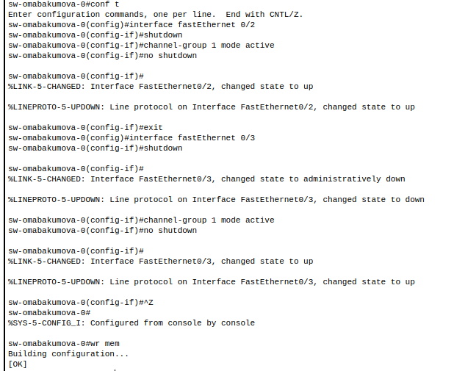
Рис. 17: Настройка агрегирования каналов LACP на sw-omabakumova-0
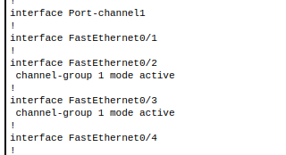
Рис. 18: Проверка настройки агрегирования каналов LACP на sw-omabakumova-0
Зайдем на следующий коммутатор и проведем настройку (рис. 19):
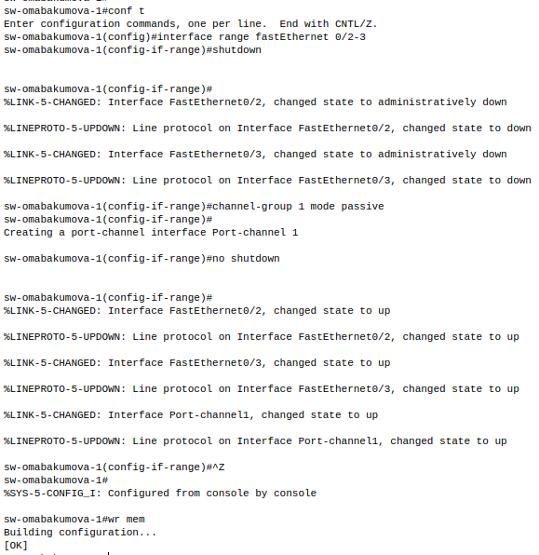
Рис. 19: Настройка агрегирования каналов LACP на sw-omabakumova-1
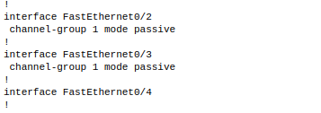
Рис. 20: Проверка настройки агрегирования каналов LACP на sw-omabakumova-1
Посмотрим на то, согласовался ли канал (рис. 21):
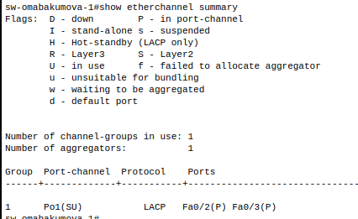
Рис. 21: Вывод “show etherchannel summary”
Здесь видно группу port-channel, используемый протокол, интерфейсы и их состояние. В данном случае параметр SU говорит о том, что выполнено агрегирование второго уровня и то, что этот интерфейс используется. А параметр P указывает, что интерфейсы в состоянии port-channel. Проверим и на нулевом коммутаторе (рис. 22):
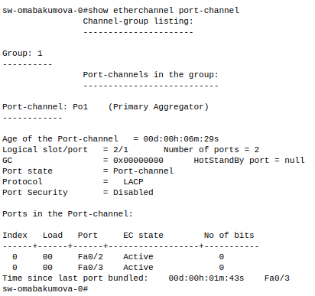
Рис. 22: Вывод “show etherchannel port-channel”
Видим, что есть такой port-channel и в нем присутствуют оба интерфейса.
В итоге можно отметить, что все линки зеленые и активные $→$ STP на них не срабатывает (рис. 23):
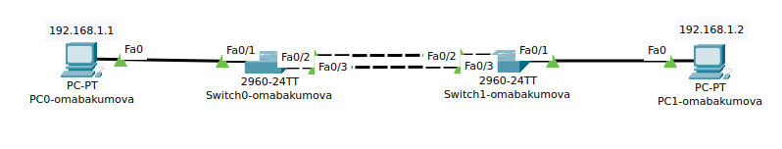
Рис. 23: Все линки активны

4.2 PAgP
PAgP — это проприетарный протокол агрегации каналов, разработанный Cisco, и применяется преимущественно в сетях с оборудованием этого производителя. В гетерогенных средах (с оборудованием разных вендоров) чаще используют LACP, так как он является стандартным (IEEE 802.3ad).
Режимы работы PAgP:
- Desirable — активно отправляет PAgP-сообщения, пытаясь установить агрегированное соединение.
- Auto — работает пассивно и активирует PAgP только при получении соответствующих сообщений от соседнего устройства.
Таблица 2: Совместимость режимов PAgP
Режим устройства 1 | Режим устройства 2 | Работает PAgP?
Desirable | Desirable | Да
Desirable | Auto | Да
Auto | Auto | Нет

4.2.1 Настройка PAgP
Перейдем к реализации простейшего примера настройки PAgP.Зайдем на нулевой коммутатор и начнем настройку PAgP с него (рис. 24):
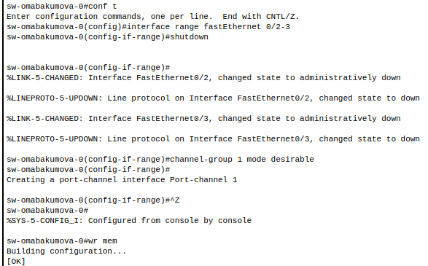
Рис. 24: Настройка агрегирования каналов PAgP на sw-omabakumova-0
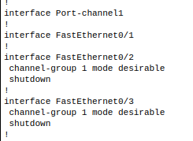
Рис. 25: Проверка настройки агрегирования каналов PAgP на sw-omabakumova-0
Перейдем ко первому коммутатору (рис. 26):
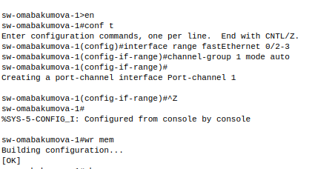
Рис. 26: Настройка агрегирования каналов PAgP на sw-omabakumova-1
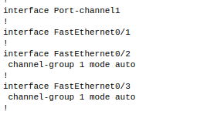
Рис. 27: Проверка настройки агрегирования каналов PAgP на sw-omabakumova-1
Помним о выключенных интерфейсах на коммутаторе, поэтому возвращаемся на нулевой и включаем их (рис. 28):
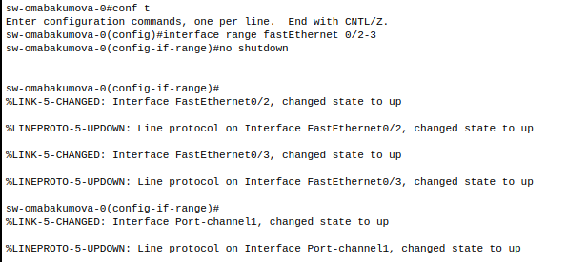
Рис. 28: Включение интерфейсов на sw-omabakumova-0
Все поднято, теперь посмотрим в целом результаты настройки на обоих коммутаторах (рис. 29):
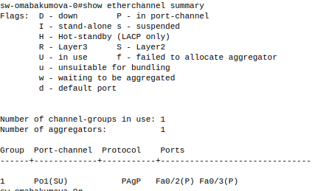
Рис. 29: Вывод “show etherchannel summary” на sw-omabakumova-0
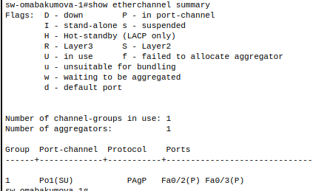
Рис. 30: Вывод “show etherchannel summary” на sw-omabakumova-1

4.3 Ручное агрегирование
Ручное агрегирование — это метод объединения нескольких физических интерфейсов в один логический канал без использования протоколов динамического согласования (таких как LACP или PAgP). Все настройки задаются администратором вручную на каждом устройстве.
Особенности:
- Отсутствие автоматической проверки — нет механизмов контроля состояния канала и согласования параметров между устройствами;
- Требуется идентичность настроек — скорость, дуплекс, VLAN и другие параметры интерфейсов должны совпадать на обоих концах соединения;
- Минимальная совместимость — работает только при явном указании режима агрегирования на обоих устройствах.
Совместимость режимов {#tbl:Static Link Aggregation}
Режим устройства 1 | Режим устройства 2 | Работает агрегирование?
On (Включено) | On (Включено) | Да
Любой другой режим | Любой другой режим | Нет

4.3.1 Настройка ручного агрегирования
Перейдем к настройке ручного агрегирования [7].Аналогично заходим на нулевой коммутатор для начала (рис. 31):
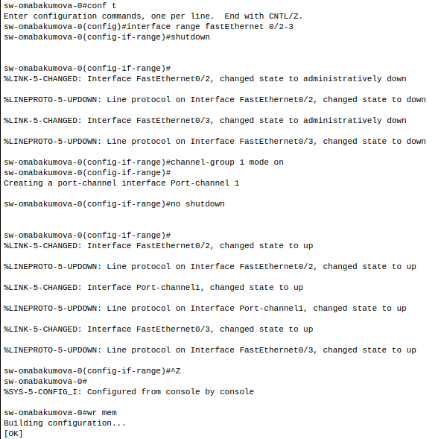
Рис. 31: Настройка ручного агрегирования каналов на sw-omabakumova-0
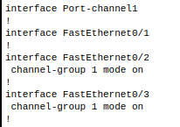
Рис. 32: Проверка настройки ручного агрегирования каналов на sw-omabakumova-0
Аналогичную настройку проведем на первом коммутаторе (рис. 33):
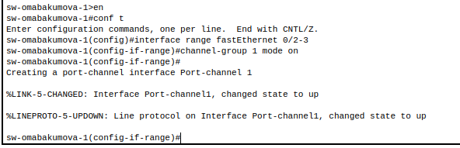
Рис. 33: Настройка ручного агрегирования каналов на sw-omabakumova-1
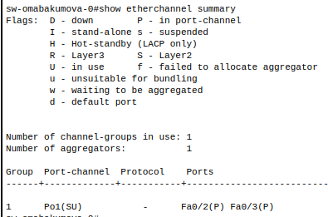
Рис. 34: Проверка настройки ручного агрегирования каналов на sw-omabakumova-1
При ручном агрегировании в поле протокола указывается “-”, что означает отсутствие каких-либо дополнительных протоколов согласования (LACP/PAgP). Все настройки задаются администратором вручную.
Все методы агрегирования действительно отличаются лишь небольшими нюансами в настройке. Выбор конкретного способа зависит от требований к надежности и возможностей сетевого оборудования.

5 Выводы
Были изучены принципы работы протокола STP (Spanning Tree Protocol) и технологий агрегирования каналов.

Список литературы
1. The Wisdom of Crowds [Электронный ресурс]. URL: https://ru.wikipedia.org/wiki/STP.
2. The Wisdom of Crowds [Электронный ресурс]. URL: https://en.wikipedia.org/wiki/Radia_Perlman.
3. Waging Simple Wars [Электронный ресурс]. URL: https://ru.wikipedia.org/wiki/BPDU.
4. Habr [Электронный ресурс]. URL: https://habr.com/ru/articles/321132/.
5. The Wisdom of Crowds [Электронный ресурс]. URL: https://ru.wikipedia.org/wiki/RSTP.
6. Habr [Электронный ресурс]. URL: https://habr.com/ru/articles/334778/.
7. Кулябов Д.С., Королькова А.В. Администрирование локальных систем: лабораторные работы. М.: Российский университет дружбы народов, 2017. 119 с.

